Exercício:
Crie um Script que permite gerar o banco de dados abaixo, com dados e suas relações:
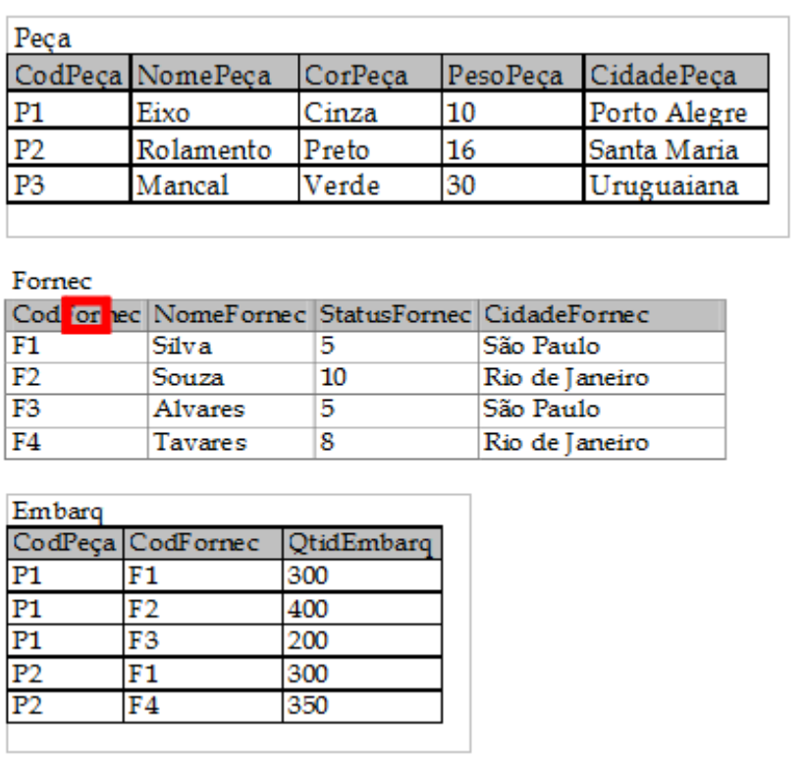

1) Crie as seguintes consultas:
a) Listar os fornecedores e peças Embarcadas;
b) Peças embarcadas do fornecedor F2;
c) Dados dos fornecedores de São Paulo;
d) Número de embarques (contagem);
e) Peça que não teve embarque;
f) Média de quantidade embarcada;
g) Total de quantidade embarcada

2) Crie um script que permita adicionar o campo FoneFornec na tabela Fornecedores e eliminar o campo CorPeça da tabela Peça

3) Crie um script que permita totalizar a quantidade de peças embarcadas (por código de peça)

4) Crie um script que permite acrescentar 10% na quantidade total de peças

5) Crie um script que elimine o registro de embarque da peça 'P2' do Fornecedor 'F4' (último registro de embarque)

6) Crie um script que permita a geração de uma view, com o peso total que poderá ser embarcado

7) Elimine a constraint que liga o CodPeça de Embarq com o campo CodPeça de Peça

8) elimine o campo CodPeça de Embarq

9) Execute as ações necessárias (sql ddl) para eliminar a tabela Embarq

